**VÝSTUPNÍ ZAŘÍZENÍ**

* **HARDWARE, KTERÝ PŘEDÁVÁ DATA OD POČÍTAČE K UŽIVATELI**
* **NAPŘ. MONITOR, TISKÁRNA, PLOTTER, PROJEKTOR**

**TISKÁRNY**

* U PC se používají 2 základní typy tiskáren – znakové a maticové

ZNAKOVÉ

* + Jsou v nich typy se znaky v reálné podobě (psací stroj)
  + Jednotlivé znaky se tisknou úderem
  + Jsou rychlejší než maticové, ale mají horší a omezený tisk
  + Dnes jsou málo (vůbec) používané
  + BUBNOVÉ ZNAKOVÉ TISKÁRNY
    - 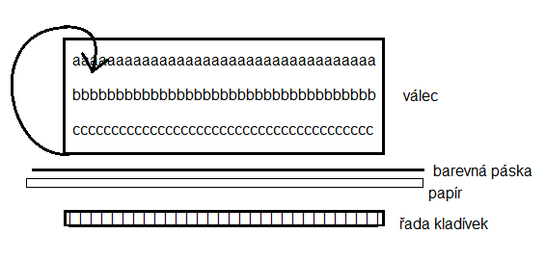
    - Základem je kovový válec, na jehož povrchu je po dvou celá sada znaků, každý znak se opakuje po celé délce válce, mezi válcem a papírem je páska napuštěná barvou
    - za papírem je řada kladívek, v každé znakové pozici je jedno písmeno
    - při tisku se válec nastaví do jedné polohy – proti řadě kladívek a ty se hýbají podle toho, který znak chceme natisknout
  + ZNAKOVÉ S KULOVOU HLAVICÍ
    - Na kulové hlavici jsou rozmístěné znaky
    - Pokud se mají vytisknout, hlavice se přiklepne na papír
    - Hlavice se otáčí dokola
    - 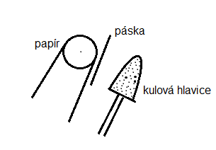
  + ZNAKOVÁ S TYPOVÝM KOLEM
    - Typové kolo se otáčí a postupně se tiskne písmeno daného řádku
    - Tisk proběhne příklepem kladívka
    - 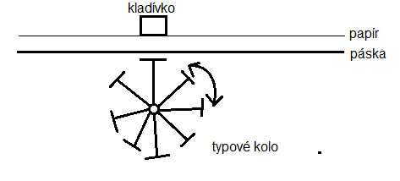

# KOMUNIKACE TISKÁREN S PC

Maticové tiskárny

* Tištěné znaky a obrazy se skládají z jednotlivých bodů
* Tiskárna je pomocí paralerního/sériového rozhraní připojena k PC

Komunikace

1. Tisková úloha se převede do řídícího jazyka tiskárny (PCL, POST, SCRIPT) (realizuje ovladač tiskárny)
2. Převedená úloha je uložena v paměti tiskárny nebo v PC
3. Interpretace na režimu tiskárny (režim znakový nebo grafický)

Znakový režim

* Informace se skládá ze dvou typů znaků řídících (určují, co má tiskárna dělat, jaký typ písma, posun papíru) a tiskových znaků (ty znaky, které chceme tisknout)
* Znaky jsou kódovány – obvykle v ASCII kódu
* Dekódování se provádí pomocích znakových matic, určujících z jakých bodů má být znak složen
* Znakové matice jsou uloženy v paměti ROM tiskárny
* Dražší tiskárny mají v paměti RAM

Grafický režim

* V GR tiskárna vyhodnocuje informace ve své paměti jako určitou bitmapu, určující z jakých bodů bude výsledný obraz složen
* Při černobílém tisku je informace vykládána jako přítomnost/ nepřítomnost černého bodu (1 bit)
* Pro dosažení velkého počtu velkého počtů stupňů šedi pro rozlišení barevných odstínů obrazu musí být velká hustota možných pozic tištěných bodů – čím větší, tím lepší obraz
* Tato hustota se udává v dpi
* Při barevném tisku je pro rozlišování jednoho bodu potřeba větší množství b (např. 16)
* Kód označuje kombinaci základních barev pro dosažení požadované barvy bodu
* Základní barvy u tiskáren se označují jako CMYK (cyan, magenta, yellow, key – black)
* Podle principu tisku bodů rozeznáváme: jehličkové, tepelné, tryskové, laserové

# JEHLIČKOVÉ TISKÁRNY

* Základem je jemná tisková hlava s 9,24 či jiným počtem jehliček
* Jehličky jsou tenké ocelové drátky, ovládáné elektromagnetem
* Hlava se pohybuje vodorovně nad papírem
* V tiskové poloze se pomocí elektromagnetu jehličky vysunou v místech, kde mají být vytištěné body a jsou potom přiklepnuty přes pásku na papír
* Potom se hlava posune na další pozici a proces se opakuje
* Jednosměrné a obousměrné – tiskne v obou směrech, i při návratu hlavy doleva

**24 – jehličkové – 3 – 8 jehliček**

* Každá řada o kousek posunuta
* Při tisku do jedné pozice na papíru otiskne první řada jehel, přes ní druhá řada a nakonec ještě třetí -> zaplní se mezery mezi body a je dosažena kvalitnějšího tisku
* **Nevýhody**: kvalita tisku není příliš vysoká, při bližším pohledu lze rozlišit jednotlivé body
* Poměrně hlučné, nižší rychlost tisku
* **Výhody**: nízké náklady na tisk
* Možnost použít „nekonečný“ papír

**BAREVNÝ TISK**

* Řeší se vícebarevnou páskou
* Při tisku se používá vždy jiná část pásky
* Nevýhoda nepřesný barevný kód
* Obrázky spíše pro ilustrace
* Využitá jehličkových tiskáren: pokladny, bankomaty, sklady

# TEPELNÉ TISKÁRNY

* Jsou v podstatě variantou jehličkových
* Ocelové jehličky jsou vysokofrekvenčním ohřevem zahřívány na vysokou teplotu
* Tisk se provádí příklepem jehličky na speciální termocitlivý papír, který se v místě dotyku začerní
* Vzhledem k ceně papíru je tisk poměrně drahý
* Moc se nevyužívají

# INKOUSTOVÉ TISKÁRNY

* Tisková hlava tryská na papír miniaturní kapičky inkoustu z několika desítek mikroskopických trysek

1. **S tekutým inkoustem (s piezo elementem, bublinkové)**
2. **S tuhým inkoustem (sublimační)**

Piezo

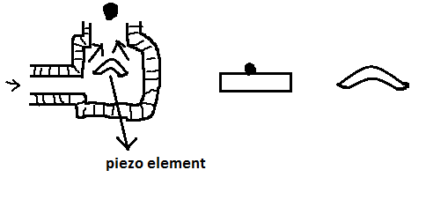

Bublinkové

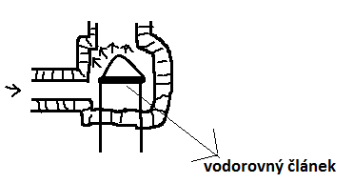

* Princip spočívá v přidání snadno vypařovatelné přísady do inkoustu
* Při přivedení napětí na článek se tento článek zahřeje, vznikne bublinka páry, která vytlačí kapičku inkoustu z trysky ven
* Výhody: levnější výroba
* Nevýhody: horší kvalita tisku

Sublimační

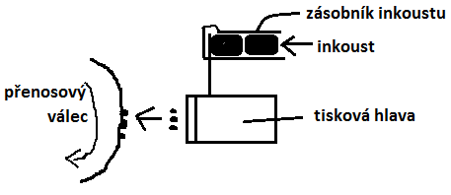

* Inkoust je postupně ze zásobníku odtavován a trychtýřkem stéká do tiskové hlavy
* V horní části hlavy jsou nálevky ústící do kanálků, které rozvádí inkoust po celé šířce hlavy
* Ze strany válce jde vzduch 🡪 inkoust v tekutém stavu vystříkne na přenosový válec
* Z přenosového válce se ztuhlý, ale stále plastický inkoust přenáší tlakovým válcem na papír
* Zbytky inkoustu, které na přenos. Válci zůstanou, se z válce sbírají do odpadního zásobníku
* Výhody: rozlišení
* Nevýhody: dražší tisk

IKOUSTOVÉ TISKÁRNY

* Výhody: kvalitní tisk, rychlost, levné pořizovací náklady
* Nevýhody: provozní náklady, možnost poškození tisku vodou
* Nebezpečí ucpání trysek

LASEROV TISKÁRNY

* 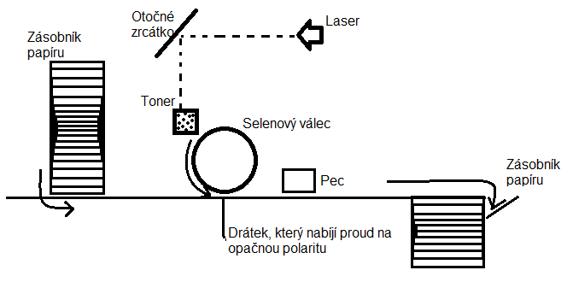
* Laserová tiskárna používá pro osvit válce laserový paprsek
* Dopadem paprsku na válec se na válec přenese náboj
* Válec se otáčí a postupně na něm vzniká řádek po řádku obraz, tvořený místy s nábojem (na tato místa je přenesen toner
* Z válce je toner přenesen na papír pod válcem (papír je nabitý na opačnou polaritu)
* Nakonec je toner na papíru ještě zapečetěn

+ jemnost vykreslování obrazu

--- dražší (přesná optická soustava pro směřování laseru)

BAREVNÉ LASEROVÉ TISKÁRNY

1. 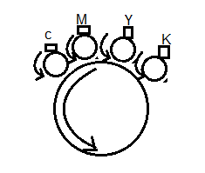 - míchací válec
2. 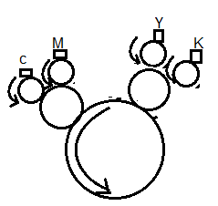

LED TISKÁRNY

* Konstruktivně jednodušší než laserové
* Místo optické soustavy je v těsné blízkosti válce umístěn pás tvořený LED diodami
* Pás je tvořen např. 2560 diodami pro řádek A4, čímž je také určena hustota bodů, které může tiskárna dosáhnout
* Osvit probíhá bodově – bod po dobu, řádek po řádku
* + delší životnost, jednodušší konstrukce oproti laserovým
* - složitější elektronika řízení

LED + LASER

* Rychlý tisk, kvalitní tisk, dobrá cena na vytisknutou stránku
* - vyšší pořizovací náklady

MONITORY

* Převádí elektrický signál z počítače na optickou informaci
* Podle fyzikálního principu rozeznáváme – CRT, LCD, Plasmové

**CRT MONITORY**

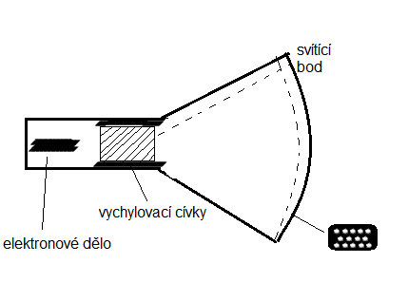

* Obrazovka je v podstatě velkou elektronkou
* Vzduchoprázdná baňka je na jedné straně rozšířena do plochy obrazovky (anoda), na druhém konci je úzká válcová část s emitorem elektronů (dělo – katioda)
* Na obrazovku je z vnitřní strany nanesen luminofor – materiál, který se rozsvítí dopadem elekronu
* Paprsek postupuje po obrazovce a rozsvěcuje luminoforové body
* Body svítí i určitou dobu, když už elektronový paprsek míří jinam
* Pokud je doba svitu luminoforu krátká, bude obraz blikat
* Je-li dlouhá, objeví se „duchové“
* Luminofor není na obrazovku nanesen rovnoměrně, ale tvoří rastr
* Výsledný obraz je složen z postupně rozsvícených a pomalu zhasínajících bodů
* Svazek elektronů musí dopadat na luminofor přesně (aby se nerozsvítily i ostatní body – obraz by byl rozostřen)
* Proto je mezi obrazovkou a elektronovým dělem umístěna mřížka s přesně rozmístěnými otvory
* Poloha okénka mřížky odpovídá 1 bodu
* Vychylování paprsku zajišťují vychylovací cívky, jedna ho vychyluje vodorovně a druhá svisle

BAREVNÉ MONITORY

* Barvy lze namíchat pomocí složek RGB
* Proto je emise elektronů zajištěna 3 samostatnými děly (dělo, které vypouští 3 paprsky)

Barevné CRT

* Světelný bod barevné obrazovky je sestaven za 3 luminoforových teček
* Každá tečka umístěna na vrcholu rovnostran. Trojúhelníku (bod tvoří trojúhelník)
* Maska umožňuje svítit každému paprsku jen na bod své barvy
* Intenzitou jednotlivých paprsků se dosáhne požadované barvy

VYKRESLOVÁNÍ OBRAZU

* Paprsek prochází baňkou elektronky, je vychylován tak, aby po obrazovce putoval zlav doprava, pak se vrátil zpět, posunul se o řádek a celý proces opakoval

Technické řešení

* Podle rozmístění ploch s luminoforem rozeznáváme obrazovky delta a trinitron

**DELTA**

* Body s luminofory tvoří rovnostranný trojúhelník
* 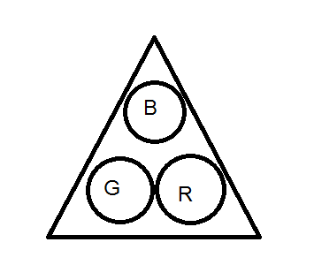

**Nevýhoda:**

* Paprsek mířící do středu dopadá kolmo a vytváří pevný kruhový tvar, ale paprsek směřující na okraj vytvoří bod deformovaný
* Tato nevýhoda se eliminuje klenutím obrazovky )

TRINITRON

* 3 elektronová děla byla nahrazena jedním, které emituje tři paprsky pro jednotlivé barvy (RGB)
* Jednotlivé luminofory tvoří na stínítku svislé pásky
* Mřížka s kruhovými otvory byla nahrazena maskou vytvořenou ze svislých pruhů (každý proužek pro jednu barvu)
* Stínící maska tvořena tenkými svislými drátky, proměnná vzdálenost mezi nimi eliminuje zkreslení bodů na okrajích stínítka
* Ostrost obrazu je vyšší než u delty
* Malá mechanická pevnost stínící masky – u 1/3 a ve 2/3 od horního okraje stabilizační proužky

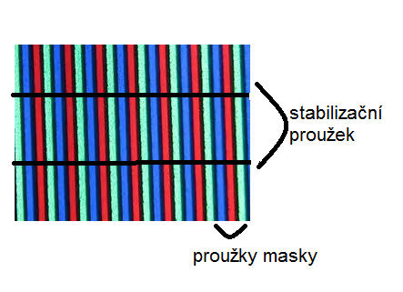

CHARAKTERISTIKA MONITORU

1. Úhlopříčka

|  |  |  |  |  |  |
| --- | --- | --- | --- | --- | --- |
| velikost (palce) | 15 | 17 | 19 | 20 | 21 |
| v cm | 37,9 | 43 | 48 | 50,5 | 53 |

* Proud zvyšuje rozlišovací schopnost monitoru (musí se na stejnou plochu vejít více bodů
* Reálné zmenšení obrazu (vejde se více údajů)
* Proto by velikost úhlopříčky měla odpovídat i použité rozlišovací schopnosti

|  |  |  |  |  |
| --- | --- | --- | --- | --- |
| úhlopříčka | 14 | 15 | 17 | 21 |
| rozlišovací schopnost | 640 x 840 | 800x600 | 1024x768 | 1280x1024 |

VYCHYLOVACÍ FREKVENCE

Vertikální vychylovací frekvence

* Za jak dlouho se vykreslí celý obraz
* Je kmitočet napětí přidávaného na vertikální vychylovací cívky
* Vychylovací vertikální cívky pohybují paprskem doleva a doprava, tedy po sloupcích
* Čím vyšší je frekvence, tím rychleji přeběhne paprsek přes všechny sloupce řádku a přeskočí n další řádek, až osvítí všechny řádky celé obrazovky
* Vyšší vertikální frekvence rozsvěcuje body na řádcích častěji a snižuje blikání obrazu
* Minimální hodnota by měla být 75 Hz za 1 s a obraz je vykreslen 75x
* Rozlišení:800x600¨
* Kolik řádků vykreslí za 1s 800x75 = 60 000 řádků

Prokládaný režim

* Obraz je vykreslován tak, že nejprve jsou vykresleny sudé řádky, poté liché
* Námaha na oči, nevhodné

Neprokládaný režim

* Kreslena jedna řádka za druhou

Horizontální frekvence

* Udává, za jak dlouho je vykreslen 1 řádek kmitočet napětí horizontálních cívek
* Paprsek musí pro nakreslení 1 obrazovky přeběhnout 600 řádků

**GEOMETRICKÉ VADY OBRAZU**

1. PODUŠKOVITOST

* Zkreslení, při němž dojde k zaoblení obrazu (dovnitř nebo ven)

1. LICHOBĚŽNÍK

* Nestejné rozměry spodní a horní základny

1. PARALECOGRAM

1. POOTOČENÍ OBRAZU

1. DALŠÍ VADY
2. KONVERGENCE

* Paprsek dopadne na luminofor jiného bodu

= sbíhavost barev

* Pokud není konvergence správně nastavena, při zobrazování blízko linek vidíte barevné okraje

1. MOARÉ

* Vzniká překrýváním různých rastrů
* Místo jednobarevných ploch vidíme na obrazovce obrazce, které tam nepatří

Záření monitorů

Se zdrojem: elektromechanického, elektrostatického, rentgenového

**LCD MONITORY**

+ oproti CRT nižší spotřeba, rozměry, obraz nekmitá, nedochází ke zkreslení obrazu

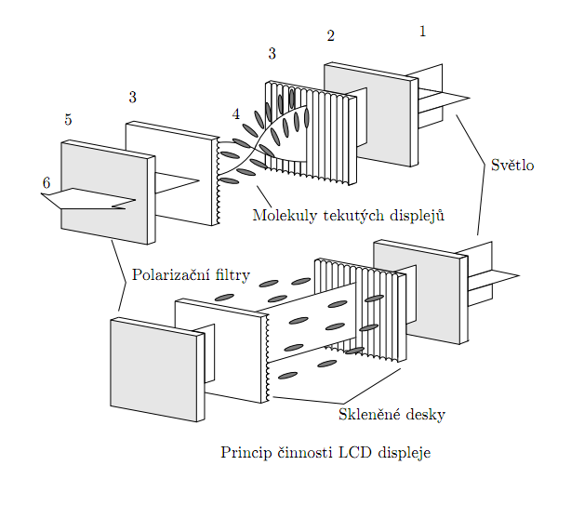

Princip činnosti

* Činnost je založena na natáčení tekutých krystalů, z nichž jsou složeny jednotlivé obrazové buňky
* Pod tekutými krystaly svítí světlo, světlo buňka buď propustí, nebo nepropustí nebo utlumí
* Na horní a spodní straně jsou umístěny polarizátory, ty propouštějí světlo buď ve vodorovném, nebo svislém směru
* Mezi dvěma filtry je vrstva tekutého krystalu
* V propustném směru jsou krystaly šroubovicově pootočeny tak, že světlo z podsvícení projde polarizátorem, buňky se pootočí a světlo projde i vertikálním polarizátorem -> bod se rozzáří
* Druhým stavem je situace, kdy se bod nerozsvítí, toho docílíme tak, že na elektrony přivedeme střídavé napětí, což způsobí „narovnání“ krystalů a světlo tak není pootočeno a neprojde

LCD je tvořen maticí bodů, jejichž rozsvícením (nerozsvícením) se na displeji „vytečkuje“ obraz

Rozlišovací schopnost LED je dána počtem pixelů

Např. pro rozlišení 1024 x 768 potřebujeme 786 432 obrazových buněk

Pro barevný displej 1024 x 768 potřebujeme buněk 3x více => přibližně 2,5 mil

Dnes se vyrábějí displeje TFT -> každý obrazový bod je řízen mikroskopickým tranzistorem, který reguluje elektrické pole tekutého krystalu

* Displej s aktivní maticí

**Rozměr panelu a rozlišení**

* Protože obraz sestaven z pevného a neměnného počtu tranzistorů, jejichž počet vychází z rozměru panelů, je také rozlišovací schopnost závislá na velikosti panelu
* Pevná rozlišovací schopnost
* Monitor zobrazuje nejostřejší a nejpřesnější v tom rozlišení, které odpovídá počtu tranzistorů

1. Zobrazení nižšího rozlišení

* Extrapolace = obrazové body se rozloží mezi sousední pixely => mírně rozmazaný obraz

1. Velké rozlišení

* Vysoká rozlišení způsobují zmenšení obrazu (zmenšení ikon, menu)

**PIXELOVÉ VADY**

* Vadné tranzistory, které se projeví malými barevnými body, většině trvale svítícími v ploše obrazu

**Obnovovací frekvence**

* Obraz je celkově stabilnější než u CRT
* Obnovení frekvence nepřekročuje 75 – 70 Hz
* Šetrnější ke zraku

**Doba odezvy**

* Každá buňka má určitou setrvačnost
* Vlivem setrvačnosti se obraz displeje mění velmi pomalu
* Pro plynulý pohyb stačí lidskému oku 25 snímků za sekundu -> tomu odpovídá doba odezvy 40 ms
* Dlouhá doba odezvy se projeví mlžením na plochách pohybujících se částí obrazu

**JAS**

* Udává svítivost jednotlivých bodů LED
* Při malém jasu bychom mohli obraz pozorovat pouze ve tmě
* Spodní hranice je 250 candelů na metr

Kontrast

* Popisuje ostrost obrazu
* Od 350 výše

Vzdálenost bodů

* Bodová rozteč 0,25 mm

Úhel pohledu

* Nevýhodou LCD je polarizace obrazu
* Jejím vlivem dochází při bočním pohledu na obraz ke ztrátě kontrastu a barevnosti obrazu
* Parametry: horizontální pozorovací úhel, vertikální pozorovací úhel

Rozhraní

* LCD pracuj primárně s digitálním signálem
* Kvůli kompatibilitě mají LCD i analogové vstupy
* Při použití analogového signálu si musí LCD tento signál přeložit na digitální (dochází ke snížení kvality)

Barevné LCD

1. Dichrotické barvy – látka, jejíž barva závisí na orientaci monitoru vůči procházejícímu světlu

Mínus: jednotlivé pixely musí být od sebe odděleny, aby se nemíchaly barvy dohromady

1. Vrstvy

* Monitor se skládá ze čtyř na sobě položených společně prosvěcovaných vrstev
* Barevné filtry zajišťují pohlcování světla určité barvy
* 1 vrstva černá
* V každé vrstvě je zobrazována jen část obrazu, na které se má příslušná barva podílet
* Výsledný obraz vzniká prosvícením všech 4 vrstev

+ nízké napájení, ergonomie, velikost

-menší jas, poškození tlakem, rozlišení

**PLAZMOVÉ DISPLEJE**

* Skládá se ze dvou velkých skleněných desek, mezi nimiž najdete maličké komůrky s elektrodou, které jsou naplněny silně ionizovanou směsí vzácných plynů neonu a xenonu (plazma)
* Když displej zapneme, elektroda přivede do plynu proud a v plazmě se uvolní volné elektrony
* Kladné ionty a záporné ionty se začnou srážet, což způsobí, že se dostanou do exitovaného stavu a uvolní potom
* Na čelní straně každé komůrky je nanesena vrstva luminoforu, které po uvolnění fotonů začnou zářit (RGB)
* Kombinací barev vzniká obrazový bod

**Oproti LED:**

* Lepší podání černé barvy
* Rychlejší odezva, větší kontrast
* **Barevné plazmy:** každý bod tvořen 3 komůrkami (RGB)
* Mínus: vyšší hmotnost a spotřeba

**LED MONITORY**

* Pracují na stejném principu jako LCD  
  světelným zdrojem je však LED dioda
* Plusy: menší spotřeba, větší kontrast, delší životnost, jsou tenčí

**OLED MONITORY**

* Využívá organický materiál, který eliminuje světlo určité barvy, pokud se na něj přivede napětí
* Organický materiál = organická dioda => lze vyrobit malinké diody
* Využívá se model RGB => každý pixel složen ze 3 subpixelů
* Výhody:
* Lepší barvy
* Ostrý a jasný obraz
* Mechanicky odolné
* Malá spotřeba
* Dobře čitelné i za světla

Dají se ohýbat

**Projektory**

* Zařízení, které přenáší přijímaný video signál na zobrazovací plochu (např. plátno)
* Výhody: větší plocha, široké využití
* Nevýhody: větší provozní náklady než u televize, vysoká cena, nutno řešit ozvučení, nutno mít plátno, rušení okolním světlem
* Druhy projektorů: LCD, DLP, CRT

**CRT PROJEKTORY**

* Založeno na principu 3 nezávslých CRT, které generují obraz a skrze optickou soustavu jej promítají na plátno
* Barevná CRT – složená ze 3 obrazových trubic (děl) – každé pro 1 barvu
* Vstupní signál je rozdělen dle barevných složek a poslán na patřičnou trubici, která je promítne na plátno
* Všechny trubice promítají současně -> na plátně je tak složen výsledný obraz -> možno dosáhnout jakékoliv barvy
* + životnost, rozlišení, nejlepší podání černé
* - velikost, těžké, rozměrné, špatná montáž

PARAMETRY PROJEKTORŮ

1. ROZLIŠENÍ

* SVGA 800x600 (DVD filmy, televize, při připojení k PC viditelné pixely)
* XGA 1024 x 768 (pro prezentace, jednodušší grafika
* SXGA 1280x1024(lepší než XGA)
* UXGA 1600x1200 (profesionální)
* HD READY – systém domácího kina
* FULL HD – největší kvalita, vysoká cena

1. JAS

* Ovlivňuje prostředí – okolní světlo, velikost, plátna, vzdálenost plátna
* Udáváno v lumenech

1. VZDÁLENOST PLÁTNA

* Běžne několik desítek metrů

1. LAMPA

* Životnost lampy
* Mezi 1000 – 2000 hodinami
* Cena 4000 – 100 000 Kč

1. DALŠÍ PARAMETRY

* Vstupní a výstupní rozhraní
* Síťové vstupy

**3LCD**

* Světlo z lampy je vedeno soustavou polopropustných zrcadel, které y paprsku oddělí jednu barvu a ostatní propustí dále (tak vzniknou 3 paprsky –RGB)
* Každý paprsek je pak samostatně vedet třemi optickými soustavami přes miniaturní LCD displeje a po průchodu těmito panely se skládá obraz v optickém hranolu
* Poté je promítán přes zaostřovací optiku na projekční plochu
* Výhody: stabilní, netrhaný obraz, dobré podání barev
* Nevýhody: vytváří na plátně viditelnou mřížku, nižší kontrast, blednutí barev, vadné pixely, náchylnost na prach

**1LCD**

* Jako zdroj světla slouží 3 světelné lasery, pracující na vlnové délce odpovídající 1R, 2G, 3B
* Světelný tok se skládá přes systém zrcadel a lcd panel, ovlivňující jednotliv barvy naráz
* Lasery produkují barvy, které se postupně propouštějí optickým systémem, tak aby v daný okamžik byla „vpuštěna“ do systému pouze jedna barva
* Pod ní se nastaví LCD a projde až na promítací plátno
* Dále se zadrží další 2 barvy a propustí se barva druhá
* Pak se zadrží jen propuštěné a pustí se barva třetí¨
* Lidské oko vnímá celý děj jako jednolitý

**Projektory DLP**

* Uvnitř DLP projektoru se nachází čip DMD (Digital Micromirror device) (velikost asi jako mikroprocesor)
* DMD obsahuje tisíce zrcátek mikroskopických rozměrů, každé ze zrcátek představuje 1 obrazový bod)
* U dražších DLP projektorů jsou 3 čipy (každý pro jednu barevnou složku)

Princip: - na čip dopadá světlo, barva světla se mění díky barevnému kotoučku RGB

Prochází-li například červená, nastaví se zrcátka tak, aby propuštěli pouze červenou, poté se kolečko pootočí, nastaví se zrcátka pro další barvu

Aktivní zrcátka směřují světlo dané barvy přímo do optiky, neaktivní mimo objektiv

Výhody: kontrast, neviditelnost mřížky, časem se nemění barvy, menší rozměry

Nevýhody: blikání obrazu, nevalitní barvy, menší ostrost

